Методическое сообщение
« Метроном и его использование в музыке».
Подготовлено преподавателем МБУ ДО ДШИ г.Андреаполь
Ерохиной Ольгой Анатольевной.

Метроном (от греческого «мера» и «закон»)- прибор, отмечающий короткие промежутки времени равномерными ударами.
Абсолютно все музыканты знакомы с метрономом. В основном, он используется как точный ориентир темпа при исполнении музыкального произведения на репетициях.
История изобретения этого прибора началась в 16 веке.
В 1581 году Галилео Галилей открыл изохронность маятников, то есть, маятники заданной длины колеблются одновременно независимо от того, насколько велика их амплитуда (размах).
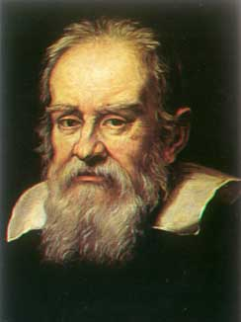
Галилео Галилей. 1564- 1642гг.
Прошло почти 100 лет пока маятники были успешно применены в часах
Христиана Гюйгенса (1659) и Джорджа Грэхэма (1715). Они разработали беззвучный спусковой механизм, который поддерживает импульсы маятника и его движение, но, при этом, не влияет на движение. Это изобретение было ключом к его успешному применению, вскоре, в области метрономов.

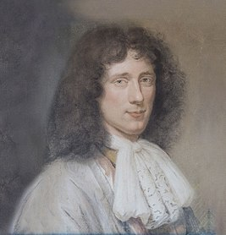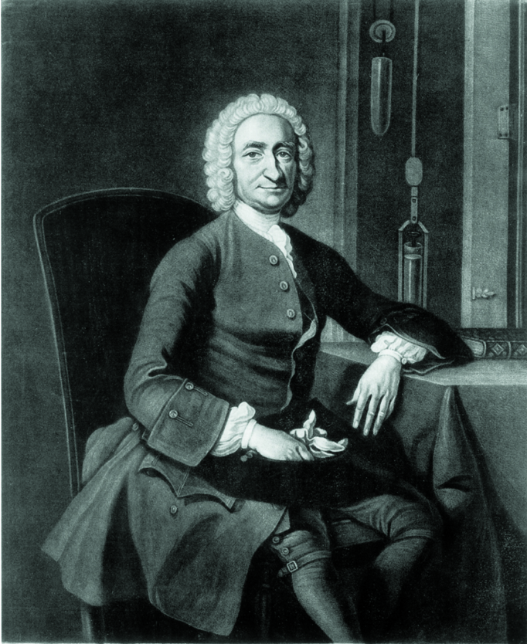
Гюйгенс Христиан 1629-1695гг. Джордж Грэхэм

.В 1696 году Этьен Лулье сделал первую попытку применить маятник к метроному.
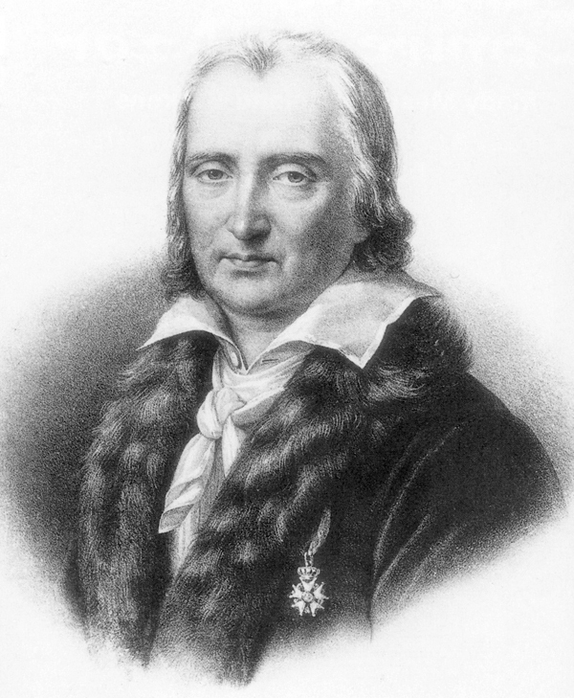
Этьен Лулье

Его устройство было просто настраиваемым маятником с регулировкой, но без спускового механизма для поддержания движения. Подобные попытки были неуспешными из-за слишком большой длины маятника для отбивки медленных темпов, используемых в музыке, например, 40 ударов в минуту.

В 1812 году Дитрих Николаус Винкель из Амстердама обнаружил, что маятник, с правильно подвешенным грузом на любой из его свободных сторон, может стабильно поддерживать даже очень медленный темп. Он назвал своё изобретение « музыкальным хронометром», который уже обрёл голос. Автор изобретения не запатентовал его, а пожертвовал первую модель Королевскому институту наук, литературы и изящных искусств в Амстердаме.
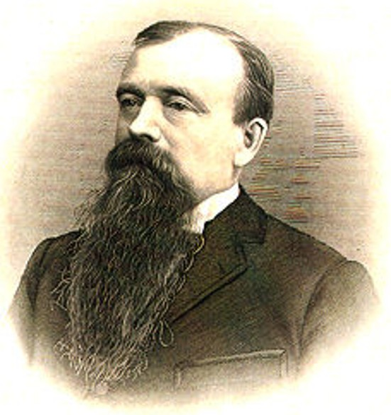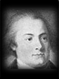
Иоганн Непомук Мельцель
Дитрих Николаус Винкель

Его идеей воспользовался Иоганн Непомук Мельцель. Сын органного мастера, пианист и педагог Иоганн Непомук Мельцель, завоевал известность как изобретатель различного рода механических музыкальных инструментов, в том числе, пангармониона.
С 1808 года он становится придворным механиком.
Бетховена и Мельцеля связывали дружеские отношения. Для теряющего слух Бетховена изобретатель сконструировал слуховые трубки.
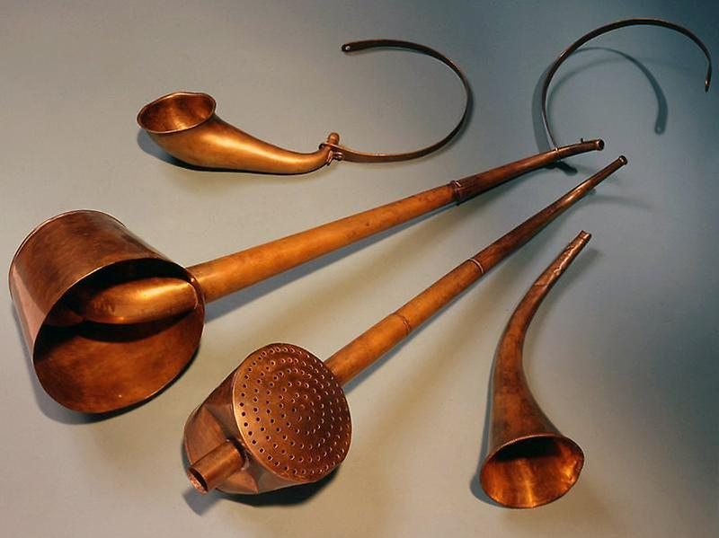 Слуховые трубки Бетховена.

Но настоящую известность Мельцель приобрёл конструкцией « для улучшения музыкального исполнения», которую он запатентовал 5 декабря 1815 года. По сути, Мельцель просто добавил к прибору Винкеля шкалу и назвал его метрономом.
Этот прибор не только служил учебным целям, отбивая абсолютно ровные доли такта или целые такты, но и было призвано фиксировать авторскую волю в отношении темпа музыкального произведения.
Бетховену изобретение друга понравилось. Под впечатлением от ритмичного постукивания метронома Бетховен написал канон «Та-та-та».
Тему этого канона Бетховен использовал во 2 части 8 симфонии. Для пангармониона Мельцеля Бетховен написал оркестровую пьесу «Битва при Витторио».
Антонио Сальери и Бетховен выступили вместе в Венской музыкальной газете с обращением к публике, в котором пропагандировали изобретённый Мельцелем метроном и рекомендовали его применение всем начинающим музыкантам.

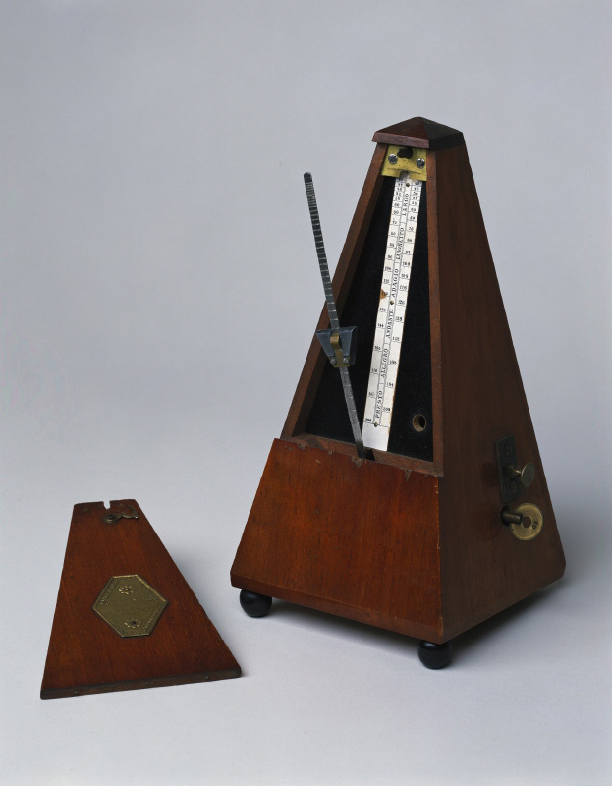
Метроном Мельцеля

Изобретения Винкеля и Менцеля дали толчок для творческой мысли последователей.
В 1894 году Хэнсон производил метроном, состоящий из палочки, которую можно настраивать на размеры в 2/4,3/4, 4/4 или 6/8. Движения этого прибора похожи на движения дирижёра.
В 1909 году Уайт и Хантер произвели карманный метроном с ручкой, которая совершала полные вращения, один оборот за один удар. Скорость можно было настраивать от 40 до 208 оборотов в минуту.
Из всех попыток создания точного, практичного и надёжного метронома, выдерживающего критику музыкантов, выжили только метрономы Мельцеля и несколько типов карманных метрономов – часов.
В наше время метроном используется для выполнения физических упражнений, лабораторных исследований или в качестве самостоятельного музыкального инструмента.
В блокадном Ленинграде, когда не работало радио, в эфире стучал метроном: быстрый темп означал воздушную тревогу, медленный темп – отбой.
«Симфоническая поэма для 100 метрономов» венгерского композитора Дьёрдя Лигети(1962).
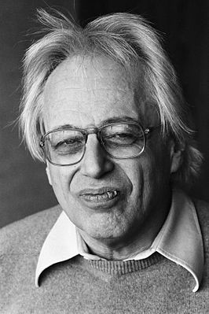 Дьёрдь Лигети.
Пьеса исполняется сотней метрономов, заранее запрограммированных на воспроизведение заданного темпа и музыкального размера. Все метрономы начинают играть одновременно, создавая единый механический аритмический шум. У каждого метронома задано своё время звучания, так, что по мере течения пьесы они останавливаются один за другим.
В конце произведения звучащим остаётся один метроном из ста. Произведение впервые было представлено публике в 1963 году в Хилверсюме (Нидерланды) и вызвала большой скандал в музыкальных кругах. Произведение Лигети интерпретируется как сатира на злоупотребление механическими средствами композиции. Мировой рекорд по длительности поэмы был поставлен 9 июня 2012 года в Рахманиновском зале Московской консерватории. Исполнение длилось 25 минут.
Сюита из музыки к фильму «Мёртвые души» Альфреда Шнитке.
В 1991 году в Праге, на время проведения всеобщей Чехословацкой выставки, был установлен метроном высотой в 24 метра. По замыслу архитектора Вратислава Карела Новака, движение метронома должно было подчеркнуть неумолимость бега времени.
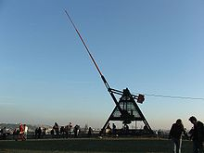
Метроном в Праге.
В середине 19 века композиторы обращаются к метроному реже, чем в первые годы после изобретения Мельцеля. У Шопена метрономические указания имеются лишь в некоторых опусах. Вагнер отказался от таких указаний, начиная с оперы «Лоэнгрин».
Совсем не пользовались метрономом Ференс Лист и Иоганнес Брамс. Но когда исполнители стали слишком вольно интерпретировать музыкальные произведения, композиторы вынуждены были снова вводить указания темпа с помощью метронома.

Адреса в интернете, где можно посмотреть и послушать упомянутые примеры:
https://www.youtube.com/watch?time_continue=9&v=GVHYtaKREAc&feature=emb_logo Бетховен Канон
«Та-та-та».
https://www.youtube.com/watch?v=dRA1aQTHRYw Бетховен фрагмент симфонии №8
https://www.youtube.com/watch?v=-mUv705xj3U симфоническая поэма для 100 метрономов.
https://www.youtube.com/watch?v=abagwyaMavI.
https://www.youtube.com/watch?v=_SZO4R0q3vs– пражский метроном.
https://www.youtube.com/watch?time_continue=18&v=suxu1bmPm2g&feature=emb_logo синхронизация метрономов.
https://www.youtube.com/watch?v=8PwR5Q0gd0M- Шнитке. А. музыка к фильму «Мёртвые души».
https://www.youtube.com/watch?v=jMb-jrwXAZo фрагмент программы « Галилео». Научное объяснение эффекта синхронизации метрономов. Эксперимент.
Фотоматериалы взяты с общедоступных интернетсайтов.

